**Лабораторная работа №1.«HTTP, HTTPS и их параметры»**

**Сухоруков Сергей 3-041**

**Цель работы:** ознакомиться с HTTP запросами и изучать HTTP ответы.

1-й запрос.

Get запрос – rgups.ru

IP адрес веб сервера: 80.72.224.90

Порт, к которому вы обращаетесь: 80

Хост: rgups.ru

Код ответа: 301 – Moved Permanently (показывает, что запрошенный ресурс был окончательно перемещён в URL, указанный в заголовке Location (en-US). Браузер в случае такого ответа перенаправляется на эту страницу, а поисковые системы обновляют свои ссылки на ресурс).

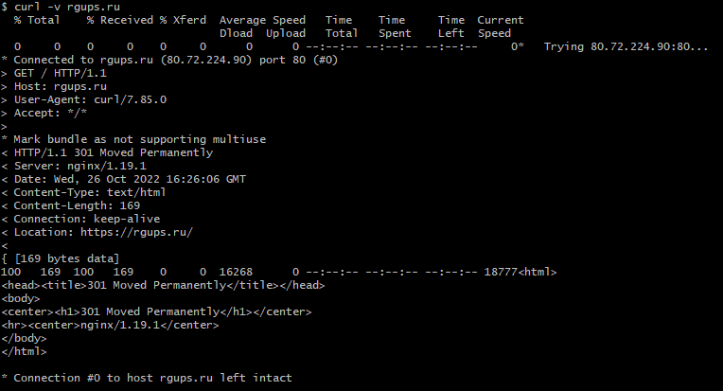

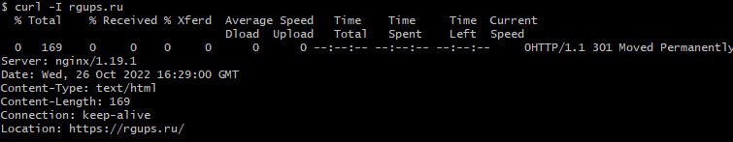

2-й запрос.

Get запрос – www.rgups.ru

IP адрес веб сервера: 80.72.224.90

Порт, к которому вы обращаетесь: 80

Хост: rgups.ru

Код ответа: 301 – Moved Permanently (показывает, что запрошенный ресурс был окончательно перемещён в URL, указанный в заголовке Location (en-US). Браузер в случае такого ответа перенаправляется на эту страницу, а поисковые системы обновляют свои ссылки на ресурс).

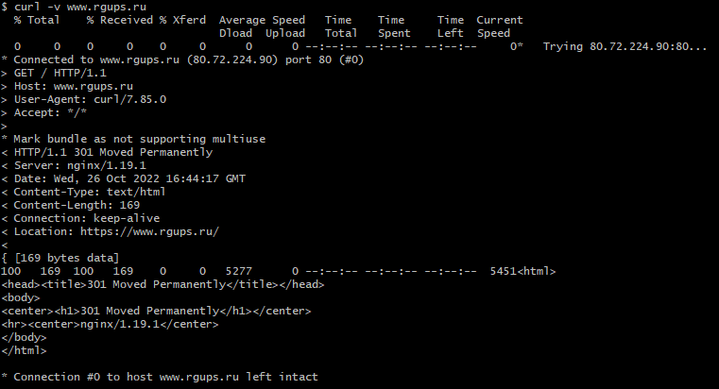

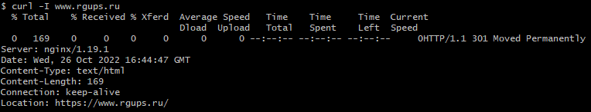

3-й запрос.

Get запрос – https://rgups.ru

IP адрес веб сервера: 80.72.224.90

Порт, к которому вы обращаетесь: 80

Хост: rgups.ru

Код ответа: 301 – Moved Permanently (показывает, что запрошенный ресурс был окончательно перемещён в URL, указанный в заголовке Location (en-US). Браузер в случае такого ответа перенаправляется на эту страницу, а поисковые системы обновляют свои ссылки на ресурс).

